Право и экономика в повседневной жизни

15 февраля с лекцией на заявленную тему перед учащимися лицея № 34 г. Тюмени выступил помощник судьи Арбитражного суда И.Н. Добрынин.
В своём выступлении Иван Николаевич обратил внимание собравшихся на некоторые теоретические аспекты правовых норм: право - это особый официальный регулятор общественных отношений; право - это не творец, то есть оно не создаёт чего - то нового, оно стабилизирует и регулирует отношения, возникающие в обществе.
Докладчик отметил, что существует три вида общественных отношений: урегулированные, не урегулированные и частично урегулированные, которые, как известно, строятся на 3-х «китах»: а) нравственность, б) экономика и в) государство.
В процессе выступления Иван Николаевич напомнил ребятам, чем отличаются друг от друга капиталистическое и социалистическое государства.
С помощью кругов Эйлера лектор объяснил слушателям, как соотносятся право и экономика.
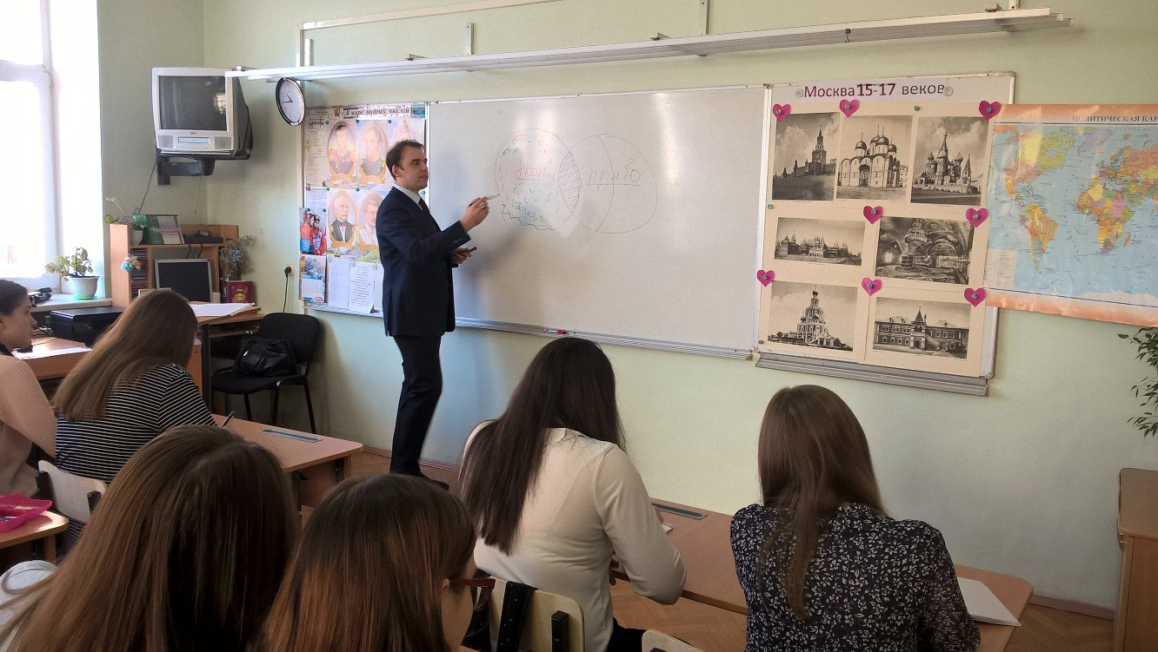
Ребята ознакомились с большим количеством договоров, которые предусмотрены Гражданским кодексом РФ: договоры поручения, страхования, ренты, банковского вклада, комиссии, хранения, агентирования, найма жилого помещения и другими. Лицеисты сравнили схожие между собой договоры аренды и мены, договоры подряда и выполнения научно-исследовательских работ, опытно-конструкторских и технологических работ.
Особенно следует отметить тот факт, что выступающий очень умело и грамотно построил лекцию, проиллюстрировав все теоретические выводы на примерах, которые доступны для понимания учащимися 10-х классов, что позволило собравшимся легко усвоить тему лекции.

Анастасия Пешкина
помощник исполнительного
директора ТРООВ ТюмГУ

